Планировка
План 1 этажа
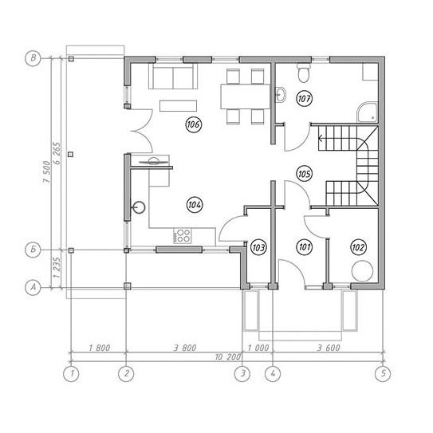

Экспликация помещений 1 этажа:
№ | Наименование | Площадь, м2
101 | Тамбур | 4,00
102 | Котельная | 4,00
103 | Кладовая | 2,00
104 | Кухня | 8,15
105 | Коридор | 5,15
106 | Гостиная | 18,25
107 | С/У | 6,65
Общая площадь помещений первого этажа |  | 48,20

План 2 этажа
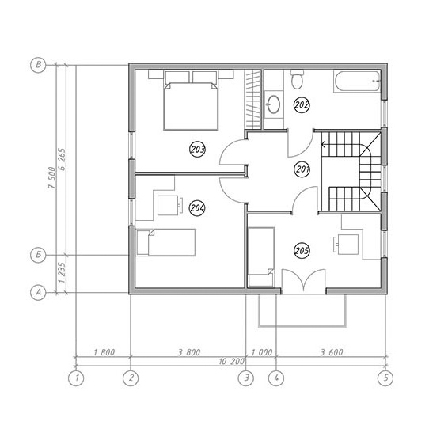

Экспликация помещений 2 этажа:
№ | Наименование | Площадь, м2
201 | Коридор | 6,40
202 | С/У | 7,70
203 | Спальня | 13,25
204 | Спальня | 13,45
205 | Спальня | 10,75
Общая площадь помещений второго этажа |  | 51,55

Фасады
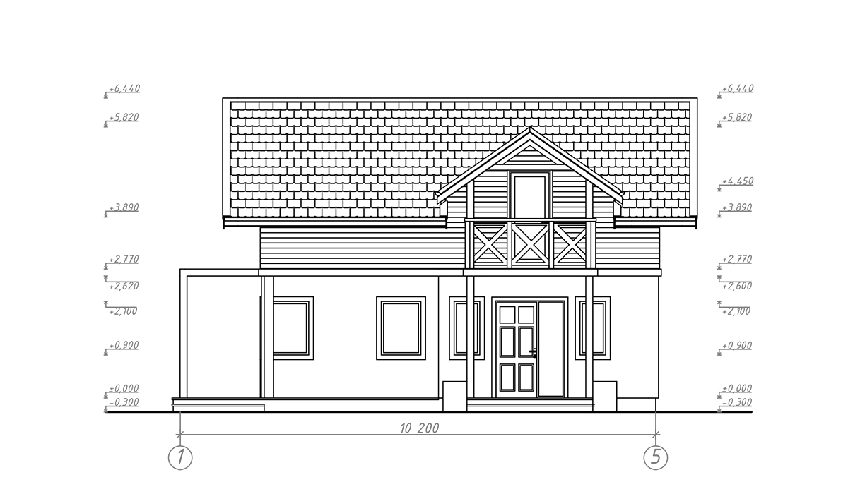 | 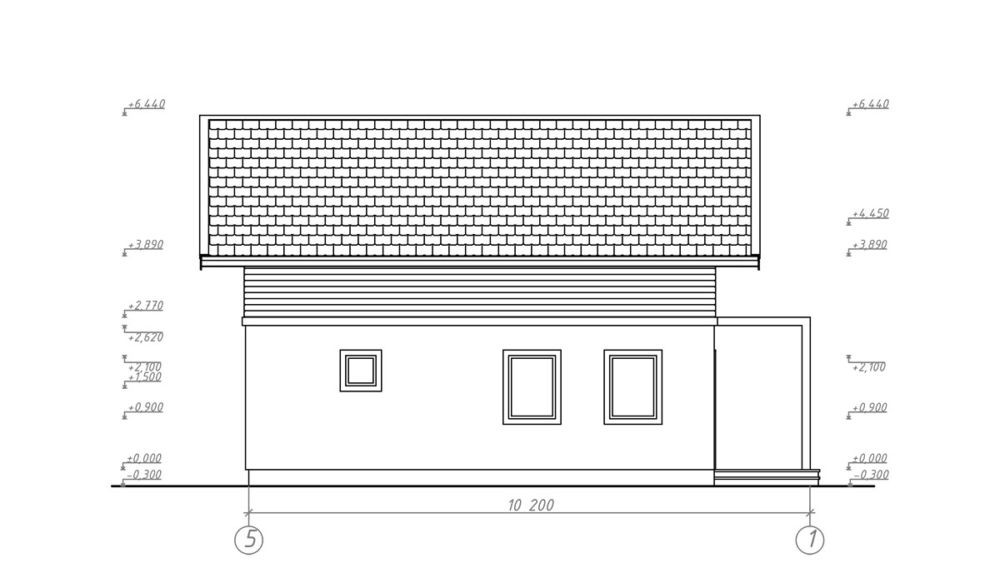 | 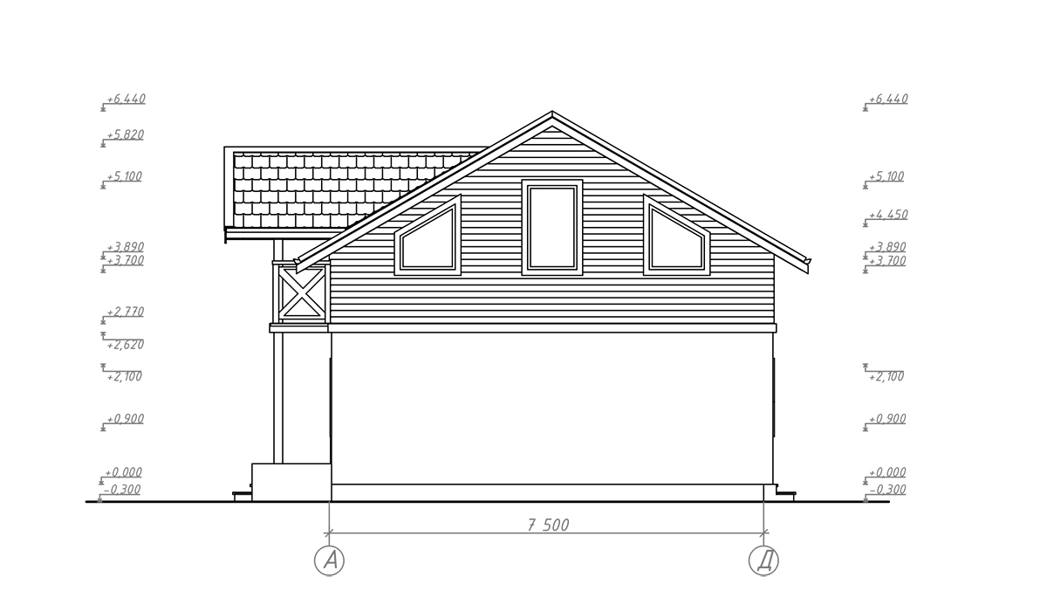 | 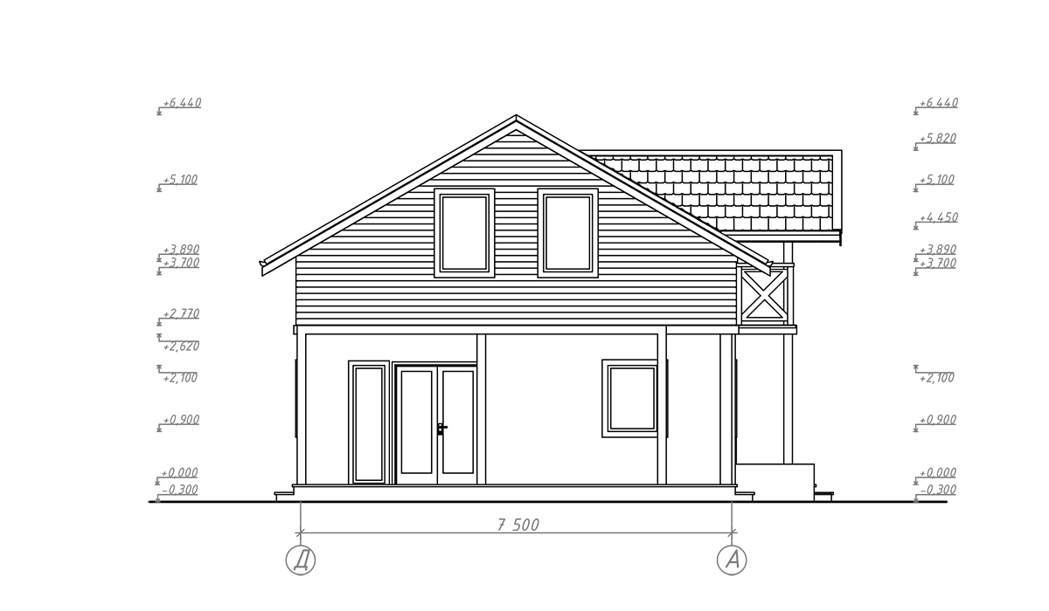
Первый этаж - это «дневная зона» с большой кухней-гостиной и выходом на террасу. Второй этаж - полноценная «ночная зона» с комфортными тремя спальнями, одну из которых при необходимости можно переоборудовать в личный кабинет или домашнюю библиотеку. На каждом из этажей находится санузел.
Замечательный вариант удобного и практичного дома для молодой семьи. Дом идеален для тех, кто любит стиль, пространство и готов реализовывать в нем свои самые смелые интерьерные решения из современных материалов.
Получите полный спектр преимуществ каркасного дома!
Описание
Современный двухэтажный дом с удобной планировкой. Удачное расположение помещений не позволит пересекаться жителям дома: тем, кто отдыхает на летней террасе, или обедает за кухонным столом, или же занят хозяйственной деятельностью - так как технические помещения находятся в другом конце дома.
Заказать частный дом по данному проекту вы можете прямо сейчас – звоните!
* При любых изменениях
планировки или проекта цена пересчитывается индивидуально.

